Ciudad Autónoma de Buenos Aires, 18 de Enero de 2009.-

Señor Administrador de la
Administración Federal de Ingresos Públicos
Dr. Ricardo D. Echegaray
Hipólito Yrigoyen Nº 370 – Piso 1º
(1086) - Ciudad Autónoma de Buenos Aires
Ref.: Se solicita la extensión del plazo previsto para las obligaciones de pago y la re-categorización del Monotributo correspondiente al tercer cuatrimestre del año 2009
De nuestra consideración:
Tenemos el agrado de dirigirnos a Ud, en relación al plazo previsto para cumplir con las obligaciones de pago y la re-categorización del Régimen Simplificado para Pequeños Contribuyentes, correspondiente al tercer cuatrimestre del año 2009, el cual ha sido previsto por el Art. 62 de la RG (AFIP) 2476, hasta el día 22 de enero de 2010.
Durante los primeros 15 días del mes en curso, nuestra Federación ha recibido innumerables inquietudes de parte de los profesionales en Ciencias Económicas de todo el país, sobre problemas en el funcionamiento de los servicios informáticos de la AFIP, a efectos de llevar a cabo las operaciones de inscripción y re-categorización que se deben realizar a través de la web.
Conforme tales inquietudes profesionales, en representación de los 24 Consejos Profesionales de Ciencias Económicas que integran nuestra Federación, le solicitamos extender el plazo previsto para el cumplimiento de las obligaciones de pago y la re-categorización mencionada, hasta fin del presente mes.
Quedamos a la espera de una respuesta favorable a la presente solicitud, y hacemos propicia la oportunidad para saludarlo muy atentamente.

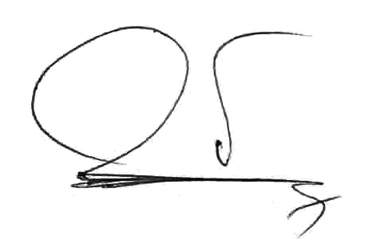 | 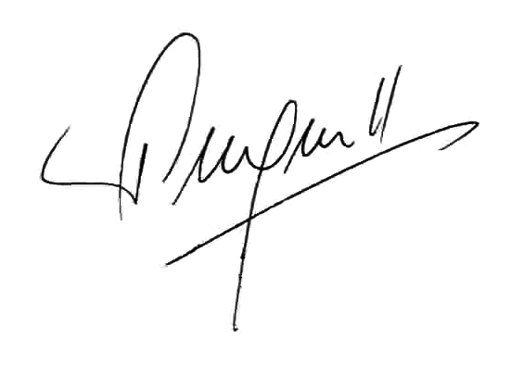
Dr. Guillermo H. Fernández  Secretario | Dr. Jorge A. Paganetti  Presidente

